# 校舞蹈队参加第14届GDC韩国国际舞蹈大赛

# 斩获二项银奖

第14届GDC (Global Dance Challenge)韩国国际舞蹈大赛于2022年**4**月**29**日在韩国首尔举行，比赛是由全球舞蹈竞赛委员会承办**，**因受全球新冠疫情的影响，本次赛事由线下竞演调整为提交线上参赛视频方式，由组委会组织专家进行评选。有来自北京舞蹈学院、星海音乐学院等国内知名院校，以及韩国、俄罗斯等国家的102个作品报名参赛。

本次韩国国际舞蹈大赛的大学组设有学习剧目与原创剧目两种类别，参赛项目有独舞、双人舞、三人舞和群舞，参赛舞种有芭蕾舞、现代舞、民族舞和其他舞种。大赛奖项设置有金奖、银奖、铜奖和编导奖等。我校由体育艺术学院副院长孙中英任领队，刘鑫老师指导的艺术学院2020级陆欣怡和严林颖同学的剧目《wish you were here》（愿你在身边）获得大学组原创剧目双人舞银奖；连林颖同学的《Grassland feelings》（草原情怀）获得大学组学习剧目独舞银奖。

此次比赛是在学校做好疫情防控常态化下，体育艺术学院克服困难，积极组队代表学校参赛，是2022年度在校学生首次参加的国际舞蹈比赛。通过此次参赛加强了学习与交流，进一步提升校舞蹈队的表演能力与竞技水平，也向世界展示了哈体学生的竞技风采，坚定了为学校荣誉而奋斗的使命感和荣誉感。



奖牌

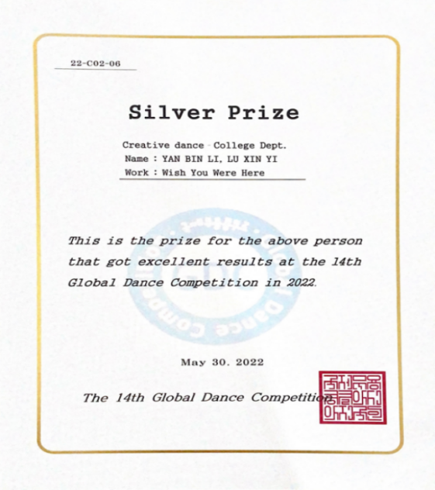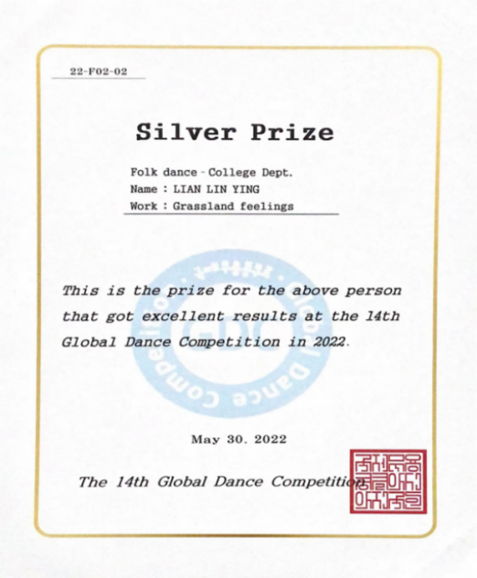

证书

竞赛训练中心

2022年9月12日